РОДНИК
22 мая 2007 года
Вторник
№ 16

МОУ «Хобот-Богоявленская СОШ им. В.В.Гришанова»
«Любят родину не за то,
что она велика, а за то,
что своя».
Сенека

Печатное издание сельского социокультурного комплекса

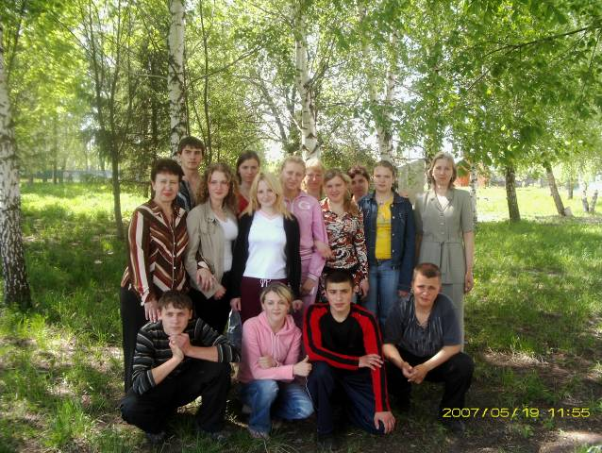

25 мая последний звонок прозвенит для учащихся 11 класса:
Белосохова Максима, Белосоховой Марии, Власовой Наталии, Власова Сергея, Грачевой Екатерины, Грязнева Александра, Грязневой Марины, Грязневой Татьяны, Илларионова Станислава, Кочеровой Яны, Орловой Оксаны, Перепечиной Светланы, Плотниковой Елены, Поповой Олеси, Рягузова Александра, Рягузовой Марины, Шишкина Максима, Шахбанова Романа.

Желаем вам успехов, дорогие выпускники!

Последний звонок

Светлана Перепечина

Вот и подошел к концу очередной учебный год, оставив после себя множество прекрасных воспоминаний. Для нас, учеников 11 класса, этот учебный год стал последним в родной школе. Время пролетело незаметно, а кажется, что совсем недавно мы робко шли по незнакомым тогда еще школьным коридорам, крепко сжимая руку мамы. С тех пор прошло 10 лет… И теперь мы – выпускники. Впереди нас ждет самостоятельная жизнь, но в памяти навсегда останутся счастливые воспоминания о любимой школе. И мы бы очень хотели выразить слова благодарности всем нашим учителям, которые за 10 лет стали для нас родными.
Спасибо нашей первой учительнице – Перепечиной Галине Ивановне. Она смогла направить нас на тот путь, по которому мы шли 10 лет.
Спасибо нашему классному руководителю Богдановой Лидии Федоровне. Она делила вместе с нами и успехи, и поражения, всегда поддерживала нас в трудную минуту.
Благодарность выражаем Илларионовой Ирине Станиславовне за то, что она научила нас быть активными и уверенно отстаивать свои позиции.
Также говорим спасибо всем-всем нашим учителям! Низкий вам поклон!

Мы благодарны вам
За помощь, что оказана,
За теплоту сердец,
Душевный непокой.
За те прекрасные слова,
Что были вами сказаны,
Мы благодарны вам,
И вам – поклон земной!

Л.Ф. Богданова
Я не люблю слово «последний». Столько в нем грусти, безнадежности, ведь за этим словом всегда – расставание. Из школы уходит одиннадцатый класс, с которым меня связывают 7 лет жизни. Честное слово, это были замечательные годы! Каждый день был наполнен (так хочется верить в это!) радостью познания, общения, огорчений и обид, которые быстро забываются, побед и достижений, которые не забудутся никогда, - словом, всем тем, что, собственно, и составляет суть школьной жизни.
Сейчас я вижу, дорогие мои дети, как радуетесь вы тому, что скоро перевернете эту страничку вашей жизни. Нет, я не думаю, что вам так уж надоела школа или утомили учителя. Просто уже дует «ветер перемен», и дыхание его немножко кружит вам головы.
Что же, все правильно!
Жизнь продолжается, и я желаю вам – всем и каждому в отдельности – найти в ней свое место.
Еще много будет сказано хороших слов и выражено пожеланий. Все – от чистого сердца, от всей души, я уверена в этом. Поэтому пусть все сбудется!
Любите и будьте любимыми!
Доброго вам пути!

Семинар

3 мая 2007 года на базе нашей школы проходил семинар руководителей образовательных учреждений области. Наш социокультурный комплекс посетило более 20 гостей со всей области. Это были директора тамбовских школ, заведующая кабинетом руководящих работников Тамбовского областного института повышения квалификации работников образования Тебякина Анна Ивановна, заведующая кафедрой управления развитием образовательных систем ТОИПКРО Клемешова Ирина Валентиновна, заместитель главы администрации Первомайского района А.В. Васильев, начальник отдела образования администрации Первомайского района Груздева Л.А., руководитель ИМЦ Игошин Р.Ю.
Гостям была предложена экскурсия по школе: они посетили медицинский кабинет (где медсестра Рогатина А.В. делала массаж учащимся), тренажерный зал (Попов В.П. проводил занятие со школьниками), комнату предшкольной подготовки, компьютерный класс.
Затем все присутствующие собрались в актовом зале. Директор школы И.С. Илларионова поделилась с собравшимися опытом организации деятельности социокультурного комплекса.
Далее заместители директора осветили основные моменты воспитательной системы школы и научно-методической работы.
Затем перешли к практической части деятельности социума. Перепечина Светлана, ученица 11 класса, представила проект «Газета «Родник». Паршин А.А. и Богданова Л.Ф. провели с одиннадцатиклассниками круглый стол на тему: «Юноше, обдумывающему житьё…», посвященный духовно-нравственному воспитанию подрастающего поколения.
Закончилось мероприятие исполнением выпускниками школьного гимна.
Все присутствующие на семинаре высоко оценили работу директора школы И.С. Илларионовой. Особенно гости поражены были современным внешним видом здания социокультурного комплекса.
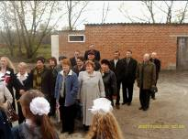

ПОЗДРАВЛЯЕМ!!!

Выпускники 11 класса поздравляют весь педагогический коллектив с 25 мая! Желаем всем крепкого здоровья, успехов, удачи!
Учителя! Они как свет в пути!
Какое ж нужно огненное сердце
Иметь в груди, чтоб людям свет нести,
Чтоб свет его вовек не мог стереться!
А чем их труд измерить, ты спроси
У миллионов армии народной!
Подвижников немало на Руси,
Но нет мудрее их и благородней!

Поздравляем нашего классного руководителя Богданову Л.Ф.!
Мы желаем Вам здоровья,
Мы желаем Вам добра!
Чтобы было в жизни Вашей
Завтра лучше, чем вчера!
Выпускники

Милый 11 класс!
Жаль у времени хода обратного нет,
Все прошло, как туман над холодной рекой,
Не вернуть этих светлых 11 лет,
Хоть немного тепла унесите с собой!
Грязнева Нина Ивановна

Дорогие выпускники!
Поздравляю от всей души
С праздником последнего звонка!
Путь, который вы прошли,
Труден был наверняка.
Пройден этот долгий путь
Честно и достойно,
Так что мы, учителя,
Можем жить спокойно.
Впереди у вас, друзья,
Итоговая аттестация.
Подготовьтесь к ней сполна:
Наберитесь выдержки, терпенья и ума,
И тогда пятерка вам будет обеспечена!
А еще хочу сказать:
Не вешать нос,
Не унывать,
Придет прекрасная пора.
Ну а пока –
Ни пуха вам и ни пера!
Ваша первая учительница –
Перепечина Галина Ивановна

Главный редактор  Воробьева О.И. | Тираж  95 экз.  RSPR-код -  68-00927-Г-01  газета выходит  по вторникам,  2 раза в месяц
Редактор  Перепечина Светлана  Ответственный секретарь  Грачева Екатерина  Дизайнер  Рягузова Марина  Корреспонденты  Власова Наталия  Грязнева Марина | Учредители:  координационный  совет сельского социокультурного  комплекса

